相关教程在QQ群的刷机教程分享文件夹查看
①查看车机版本、认识刷机包、下载相应的固件版本指引
②选择升级包及回退方法
③13.4控制器的车型升级教程
④宋车型主机自带版本0725、控制器为13.5.3的刷机注意事项！
⑤秦部分车型-出现转向灯声音异常处理方法及预方案
⑥黑屏闪屏、校验失败、包不完整等处理方法

本文档资料：
黑屏闪屏、校验失败、包不完整等处理方法

校验失败处理方法：
①首先先看你当前所在版本号日期与你现在要刷这个升级包的日期，建议刷间隔5到6个月左右/包，有些大跨步日期包太久的，偶尔也会失败
②当前包刷多一次，或者重新拷贝升级包到U盘
③ 以上一般都能解决，如还未解决的，请更换个U盘！
安装包不完整的处理方法：
①压缩包是否被你解压过？正常刷不用解压（除特别需求之外，例：13.4控制器强刷4.0等…）
②检查U盘里的包及电脑的原包，用MD5值校验出两处包的完整度（各包对应的MD5值列表在群的刷机经验文件夹里，如：原包的MD5值对，u盘的包值不对，那大概率是u盘问题了，直接换u盘）
自动检测不到U盘处理方法：
U盘或小卡（搭用读卡器）必须用到FAT32格式，
①检查路径是否正确：\BYDUpdatePackage\msm8953_64\UpdateFull.zip
②请注意：在电脑上的压缩包看到是 xxxx.zip ， 就修改成UpdateFull.zip ， 如果在电脑上重命名前看到的是 xxxx ， 就修改为 UpdateFull
不要重复带.zip （重复带会检测不到），有些是电脑隐藏了后缀名而已！
以上路径可粘贴，避免出错。

正常刷机的可以考虑安装一盘多包，操作起来方便快捷，如下图：
（注：强刷不建议这种方式）
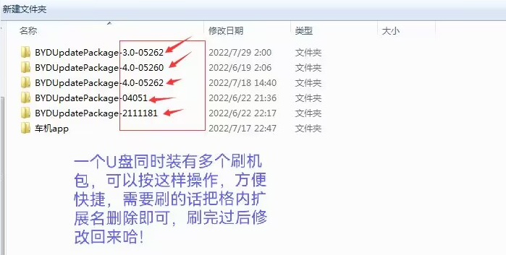

黑屏闪屏大致原因：
下次刷，注意一下：黑闪屏大机率是，选了一个大于你当前所在4.0版本日期的3.0包导致，所以我之前也一直说：刷什么包？回什么版本？要结合你当前的版本号日期，来选择对应的日期包，4.0回退3.0，3.0选个低于你当前4.0版本日期即可，此方法准确率约90%左右，选择好3.0包刷的时候注意看，如果屏幕出现不对劲，立马进行强刷
强刷操作:方向盘“上一首”按键+档位旁的“音量滚轮”=同时长按
注意：（宋自带07251版本固件13.5.3控制器的，此芯片不能低于出厂自带版本日期）
还有：最近发现唐或宋13.5控制器芯片的，从3.0-09031版本直接刷4.0-09201，小部分几率也会出现最后的水滴重复闪屏，处理方法建议：行车记录仪小卡先拔出来，或者先不要直接刷4.0的09201，可以考虑4.0-07200，后续再上09201，当然这些是小机率，也无需担心！
黑屏闪屏等常见异常的处理方法见下方
①用“上一首”按键+档位旁的“音量滚轮”=同时长按，进入工程模式
②尝试档位旁边的滚轮，长按强制车机重启
③等待……大概为20分钟~30分钟左右，会自然恢复，恢复后的版本可能在你原来的版本上，这时候再重新选择其它早期的包来刷即可
④这个问题出现少数案例，就是不断间隔的屏幕重启闪屏，刷也刷不进去，强制重启也起不到作用（包括断电），遇到这种情况可以尝试先拨开行车记录仪的内存卡，来看看情况
⑤以上几种方式一般能解决，如遇黑屏不闪的，解决不了的，没办法了，那就采取所谓的“断电大法”（车友起名的），找到它的小电池（即启动电池）或保险丝断电，熄火的状态下, 选小电池的话，断掉黑色负极线 ，等几分钟后，重接上去，重接上去的时候带一点小火花，必要时戴上手套，断电后一般都能解决问题（此方法售后店里也在用）！
（唐及宋，小电池都在副座驾驶位下面），如车机黑屏断电重接后，车机还不能正常显示，那么有可能主机玩完了，只能去售后店处理！
小黄魚遇到这种刷机烧坏三代主机的，还是非常少见，但大家还是小心避开黑屏闪屏来，祝大家刷机愉快！！！

温馨提示：
如果刷上新版本发现出现一些小bug，如：迎宾座椅失效、夜间电量异常掉电、版本上的某些按钮按了会复位、刹车能量回收异常（我就是遇过），唤醒小迪不能压低音乐等……
可以尝试小电池断电或者找出保险丝断电，此方法虽不能百分百有效 ，但有些小问题确实好用，最后如问题还依旧的，就回店里吧！

制作不易，如果你觉得有用，请转发你身边的车友以及车友群！
刷机包下载网址：http://www.bydota.com
一个以兴趣支撑的网站（免费下载车机升级包）
QQ：①群2222206（满）
QQ：②群：66407750（满）
QQ：③群：50506232（未满）

教程制作：小黄魚.追风
日期：2022/11/11

